POUK - SREDA, 15. 4. 2020 Naj ti prinese srečo!
MAT:
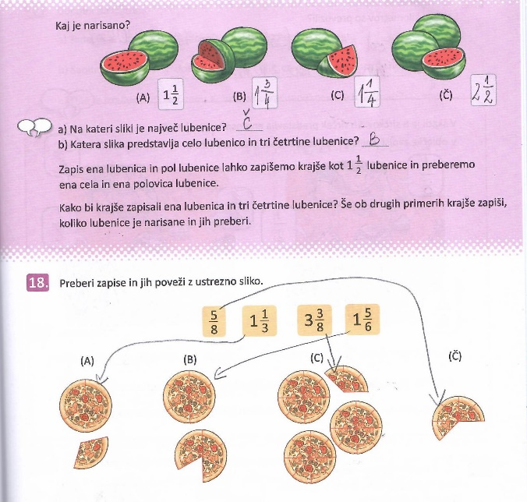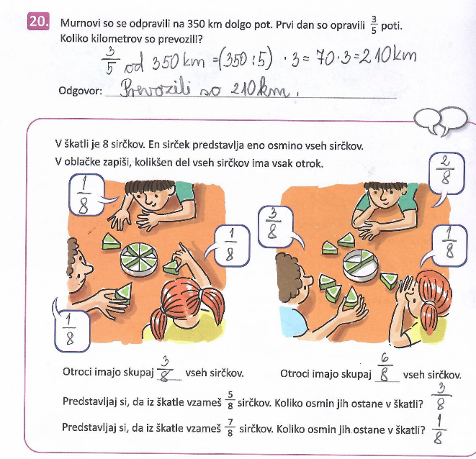
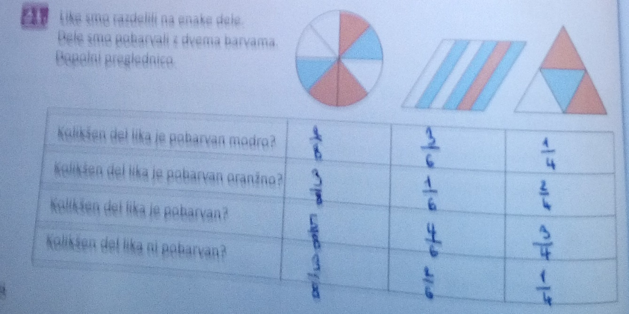

NOVA SNOV:
Ponovimo: (Račune prepiši v zvezek in izračunaj.)
$\frac{1}{6}$ od 18 = _____ $\frac{1}{8}$ od 64 = ____ $\frac{1}{2}$ od 60 = ___

$\frac{1}{3}$ od ___ = 5 $\frac{1}{7}$ od ____ = 4 $\frac{1}{5}$ od ____ = 8

$\frac{3}{4}$ od 16 =___ $\frac{2}{9}$ od 63 = ___ $\frac{7}{8}$ od 40 = ___
Reši DU str. 79., naloge 25, 26 in 27.(Najprej pomisli, koliko je celota.)
V zvezek piši le račune in odgovore.
- Poizkusi rešiti še 19. nalogo na str. 77. Lahko si pomagaš z vrvico, volno, , ali pa izrežeš papirnat trak iz časopisa ali revije.

SLO
Pri jezikovnem pouku spoznavaš besede, ki jih imenujemo samostalniki.
Pomisli!
Katere besede so samostalniki?
Kaj samostalnikom lahko določimo?
Ali že znaš samostalnikom določiti spol?
Preveri, če si pravilno rešil včerajšnje naloge!
V rešitvah je moški spol označen z m. sp. , ženski pa ž. sp.
DZ s. 22/ 14
teta – ž.sp.
- ž. sp. mož - m. sp.
- Ž. sp. lastnik – m. sp.
- m. sp. medvedka – ž. sp.
- ž. sp. petelin – m. sp.
- m. sp. volkulja – ž. sp.
- m. sp. mačka – ž. sp.
- ž. sp. pes – m. sp.
- m. sp. zajklja – ž. sp.
- m. sp. ovca – ž. sp.
- ž. sp. konj – m. sp.
- m. sp. slonica – ž. sp.
- m. sp. krava – ž. sp.
rešitev b , b

V povedih poišči samostalnike.
Povej, v katero skupino spadajo! •
Ko pride pomlad, babica s sadilnim klinom posadi solato.
•Sadjar s škarjami obrezuje jablane. Ima srečo, da je lestev trdna.
•Pes je v trenutku stekel za sosedovim mačkom.
•. V mesecu maju sonce že toplo greje.
Samostalnikom določi še spol!
Spomni se, da si pomagaš z besedami TISTI ali TISTA,
TISTI za moški spol –TISTI klin, sadjar….
TISTA za ženski spol –TISTA pomlad, lestev….

KATEREGA SPOLA PA JE SAMOSTALNIK SONCE?
Ne moreš ga določiti z besedo TISTI sonce ali TISTA sonce !
Samostalniki so lahko tudi srednjega spola, pomagamo si z besedo
TISTO. Sonce je srednjega spola, ker rečemo TISTO sonce.
Poišči še nekaj samostalnikov, ki so srednjega spola.
TISTO pero, ravnilo, okno, dete….
Odpri DZ s. 23 in poglej nalogo 15. Nadaljuj z reševanjem nalog na str. 24. in 25. /17 , 18
Odpri zvezek in prepiši :

SPOL SAMOSTALNIKA

MOŠKI SPOL ŽENSKI SPOL SREDNJI SPOL
m. sp. ž. sp. sr. sp.
TISTI TISTA TISTO
oblak sreča veselje
Še sam pripiši po 3 samostalnike za vsak spol!

NIT
V petek si pogledal prosojnico o prehranjevalni verigi. V zvezek si to verigo narisal: zelje – polž - žaba - štorklja.
Napiši še tole verigo:
Miši se hranijo s pšenico, kače z mišmi, kanje pa s kačami.
Kaj bi se zgodilo, če bi se namnožilo zelo veliko kač?

Odpri DU na str. 71 in si preberi poglavje o prehranjevalnih verigah.
Kaj je vedno na začetku prehranjevalne verige?
Kaj je potrebno, da rastline rastejo?
V zvezek nariši spodnjo sliko in spodaj napiši
Energija se prenaša s hrano od rastlin do rastlinojedcev in do mesojedcev.
Oglej si še str. 72.

